附件2
仰恩大学就业服务平台招聘活动报名流程
- 点击招聘会报名链接，点击“单位报名”，完成登录后进入报名界面。
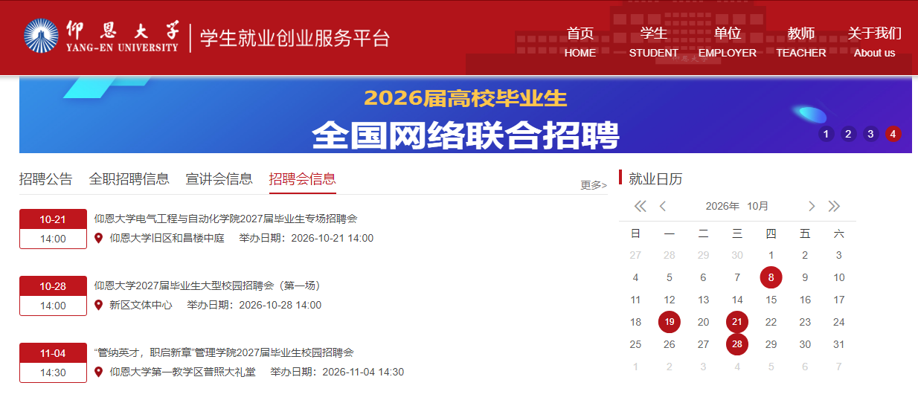

- 进入报名界面后在，选择“单位招聘”-“在线报名”-“招聘会报名”-“单位报名”-“确认报名”，根据相关内容填写招聘简章、职位信息和联系人信息，填写完点击“提交审核”，审核通过后将会有邮件通知，请注意查收邮件。

